

题目：基于ORACLE实现图书馆数据库的设计

课程名称 数据库
学生学号
学生姓名
所在班级
指导教师 赵雪琴
撰写时间 2020年5月1日

摘 要
Oracle Database，又名Oracle RDBMS，或简称Oracle。是甲骨文公司的一款关系数据库管理系统。它是在数据库领域一直处于领先地位的产品。可以说Oracle数据库系统是目前世界上流行的关系数据库管理系统，系统可移植性好、使用方便、功能强，适用于各类大、中、小、微机环境。它是一种高效率、可靠性好的、适应高吞吐量的数据库方案。
关键词： Oracle；关系型数据库；流行；

目 录
摘 要 I
目 录 II
第一章 绪论 1
1.1 课题研究的背景 1
1.2 系统的主要任务 2
第二章 可行性分析 3
2.1 需求分析 3
2.2 系统环境需求 4
2.3 可行性分析 5
第三章 系统设计 6
3.1 系统总体设计 6
3.2 系统功能设计 7
3.3 系统数据库设计 7
第四章 系统详细设计 9
4.1 用户界面设计 9
4.2 删除联系人功能设计 10
4.3 查找联系人功能设计 11
第五章 系统实现及测试 12
5.1 系统功能实现 12
5.2 系统功能测试 13
结束语 15
参考文献 16

第一章 绪论

1.1 课题研究的背景
ORACLE的起源：
1977年6月，Larry Ellison 与 Bob Miner 和 Ed Oates 在硅谷共同创办了一家名为软件开发实验室（Software Development Laboratories，SDL）的计算机公司(ORACLE公司的前身)。那个时候，32岁的Larry Ellison，这个读了三家大学都没能毕业的辍学生，还只是一个普通的软件工程师。公司创立之初，Miner是总裁，Oates为副总裁，而Ellison，因为一个合同的事情，还在另一家公司上班。没多久，第一位员工Bruce Scott（Oracle数据库软件中有个叫Scott的用户，就是这个Bruce Scott，至于Scott用户的密码为什么是Tiger，那是Scott的女儿养的猫的名字。Scott工号是4）加盟进来，在Miner和Oates有些厌倦了那种合同式的开发工作后，他们决定开发通用软件，不过他们还不知道自己能开发出来什么样的产品。Oates最先看到了埃德加·考特的那篇著名的论文连同其他几篇相关的文章并推荐Ellison和Miner也阅读一下。Ellison和Miner预见到数据库软件的巨大潜力(跟着IBM走)，于是，SDL开始策划构建可商用的关系型数据库管理系统( RDBMS )。
很快他们就弄出来一个不太像样的产品，或者具体的说更像一个Demo。根据 Ellison 和 Miner 他们在前一家公司从事的一个由中央情报局投资的项目代码，他们把这个产品命名为 ORACLE。因为他们相信，ORACLE（字典里的解释有"神谕, 预言"之意）是一切智慧的源泉。1979年，SDL 更名为关系软件有限公司（Relational Software，Inc.，RSI），毕竟"软件开发实验室"不太像一个大公司的名字。1983年，为了突出公司的核心产品，便再次更名为ORACLE (Oracle Systems Corporation)。【1】

ORACLE的历史：
1979年，RSI公司（那时候公司叫“RSI”还不叫“ORACLE”）在夏季发布了可用于DEC公司的PDP-11计算机上的商用ORACLE产品，这个数据库产品整合了比较完整的SQL实现，其中包括子查询、连接及其他特性。出于市场策略，ORACLE公司宣称这是该产品的第二版，但却是实际上的第一版。这就是ORACLE这种“要命”的市场策略，事实上，这种策略有时候也是非常成功的。
1983年3月，RSI发布了Oracle第3版。Miner和Scott历尽艰辛用C语言重新写就这一版本。要知道，C语言当时才刚推出不久，用它来写ORACLE软件也是具有一定的风险的，但除此之外，别无他法。很快就证明了这样做是多么的正确:C编译器便宜而又有效，还有很好的移植性。从现在起，ORACLE产品有了一个关键的特性：“可移植性”。同样是1983年，IBM发布了姗姗来迟的Database 2（DB2），但只可在MVS上使用。不管怎么说，ORACLE已经占取了先机。（在开发第三版还没有结束的时候，Scott离开了ORACLE。当时用C语言改写ORACLE的压力很大，无休止的软件调试终于让Scott不堪重负，选择了一走了之。把剩下的重担交给了Miner一个人。在出售了自己的%4的股票之后，Scott后来创建了Gupta公司（现更名为Centura Software）和PointBase公司（提供百分之百纯Java嵌入式数据库），都是开发和数据库相关的产品。多年后有人问到他的%4的ORACLE股票的时候，Scott也只能报以一笑了。如果能坚持下来，那是一笔几亿美金的财富。不过当时的Scott没有那么多的想法，他只是太累了。很长一段时间里，公司研发由Miner独力承担。Miner视金钱如无物，为人低调，和Ellison的锋芒必露形成鲜明的对比。在公司里，大家一致认为他是老好人，他也深受员工爱戴。Ellison是公司的大脑，Miner则当之无愧的成为公司的心脏。他是个沉默的英雄，正如Steve Jobs背后的Steve Wozniak一样。）
1984年10月，ORACLE发布了第4版产品。产品的稳定性总算得到了得到了一定的增强，用Miner的话说，达到了“工业强度”。
1985年，ORACLE发布了5.0版。有用户说，这个版本算得上是Oracle数据库的稳定版本。这也是首批可以在Client/Server模式下运行的的RDBMS产品，在技术趋势上，Oracle数据库始终没有落后。（就在这一年，当时曾经的最大的独立软件公司Cullinet(主要销售网状数据库)已经如流星般陨落。ORACLE的主要竞争对手是Ingres数据库。Ingres在加州大学伯克利分校诞生，主要的设计者是当时鼎鼎大名的Michael Stonebraker教授。可以说Ingres数据库软件是上个世纪80年代技术上最好的数据库，Ingres市场分额的快速增长已经给ORACLE早成了很大的压力。巧的是，这个时候IBM公司再一次伸出了“上帝之手”。Ingres使用的是Stonebraker发明的QUEL（Query Language）的查询技术，这和IBM的SQL大不相同。在某些地方QUEL甚至要优于SQL。IBM当时担心Ingres把QUEL变成标准会对自己不利。经过一番衡量，决定把自己的SQL提交给数据库标准委员会。而Stonebraker教授可不打算把QUEL提交给数据库标准委员会，学院派的他认为这么做实际上是扼杀了创新精神。可以看出，学院派的思想大都会把事情搞杂。）
1986年3月12日，ORACLE公司以每股15美元公开上市，当日以20.75美元收盘，公司市值2.7亿美元。3月13日，微软以每股21美元的发行价上市，以28美元收市，公司市值达到7亿美元。远远超过了ORACLE。套有成功光环的微软和比尔·盖茨遮盖住了ORACLE和Ellison的光芒，可能这也是Ellison敌视微软的开始。
1988年，Oracle第6版发布。由于过去的版本在性能上屡受诟病，Miner带领着工程师对数据库核心进行了重新的改写。引入了行级锁（row-level locking）这个重要的特性，也就是说，执行写入的事务处理只锁定受影响的行，而不是整个表。这个版本引入了还算不上完善的PL/SQL（Procedural Language extension to SQL）语言。第6版还引入了联机热备份功能，使数据库能够在使用过程中创建联机的备份，这极大地增强了可用性。（在第六版刚发布之后，很多迫不及待开始使用的用户就怨声载道。这是个根本就没有测试好就进行发布的产品（也怪Ellison，大话总要说在前头，只好自尝苦果）。用户开始对ORACLE大肆抨击，ORACLE的一些对手也开始落井下石，针对ORACLE产品的一些弱点进行攻击，噩梦一直延续到Oracle第七版的推出才结束。）
1992年6月，Oracle第7版终于闪亮登场。这一次公司吸取了第六版匆忙上市的教训，听取了用户的多方面的建议，并集中力量对新版本进行了大量而细致的测试。该版本增加了许多新的性能特性：分布式事务处理功能、增强的管理功能、用于应用程序开发的新工具以及安全性方法。（Oracle第七版是ORACLE真正出色的产品,取得了巨大的成功。这个版本的出现真是好时机，当时Sybase公司的数据库已经占据了不少份额，ORACLE借助这一版本的成功，一具击退了咄咄逼人的Sybase。公司的销售人员这次算到了给用户兑现空头许诺的时候。公司经过两三年的治理，终于摆脱了种种麻烦，重新开始健康发展，销售额也从92年的15亿美元变为四年后的42亿美元。）
1997年6月，Oracle第8版发布。Oracle 8支持面向对象的开发及新的多媒体应用，这个版本也为支持Internet、网络计算等奠定了基础。同时这一版本开始具有同时处理大量用户和海量数据的特性。
1998年9月，ORACLE公司正式发布Oracle 8i（“i”代表Internet）。这一版本中添加了大量为支持Internet而设计的特性。这一版本为数据库用户提供了全方位的Java支持。Oracle 8i成为第一个完全整合了本地Java运行时环境的数据库，用Java就可以编写Oracle的存储过程（只要是能够打击微软的武器，ORACLE都要派上用场）。
2001年6月，在ORACLE OpenWorld大会中，ORACLE发布了Oracle 9i。在Oracle 9i的诸多新特性中，最重要的就是Real Application Clusters（RAC）了。说起Oracle集群服务器，早在第五版的时候，ORACLE就开始开发Oracle并行服务器（Oracle Parallel Server ，OPS），并在以后的版本中逐渐的完善了其功能，不过，严格来说，尽管OPS算得上是个集群环境，但是并没有体现出集群技术应有的优点。
2003年6月初，ORACLE突然宣布51亿美金收购仁科（PeopleSoft），业内再次震动。此举又一次露出ORACLE 一贯善于进攻的本性。（要知道，ORACLE在发展过程中很少对企业进行收购的，那么收购仁科目的何在？首先，ORACLE觊觎企业应用软件市场已久，但苦于不能进一步扩大市场份额，尤为重要的是，一旦成功，可以直接对最大的敌人IBM进行打击，还可以阻击SAP等巨头的强势。时至今日，ORACLE依然以不达目的不罢休的态势和仁科缠斗）。
2003年9月8日，在旧金山举办的ORACLE World大会上，Ellison宣布下一代数据库产品为“Oracle 10g”（“g”代表“grid ,网格”）。Oracle应用服务器10g（Oracle Application Server 10g）也将作为甲骨文公司下一代应用基础架构软件集成套件。这一版的最大的特性就是加入了网格计算的功能。ORACLE宣称10g可以作为网格计算的基础，矛头直指最大的敌人IBM的"随需应变"！看来，ORACLE公司已经把这一次的"赌注"押在了网格计算的大市场上。(如果说，IBM是IT产业中的一头巨鲸，那么ORACLE一定就是一条大鲨鱼：咄咄逼人，善于进攻。Ellison绝对是造概念的能手，只要是能引领出新的卖点，出些新概念，那也是值得的。那么何谓网格计算？网格计算可以把分布在世界各地的计算机连接在一起，并且将各地的计算机资源通过高速的互联网组成充分共享的资源集成。通过合理调度，不同的计算环境被综合利用并共享)。
2004年12月13日，ORACLE公司宣布签订了以每股26.50美元、总计约 103 亿美元的代价收购 仁科(PeopleSoft) 的最终协议。历时十八个月的争斗终于尘埃落定。
2005年，ORACLE在数据库的市场的份额首次超越IBM与微软的总和，同年又以58亿美元收购了Siebel公司，推动其ERP和CRM应用程序以及商业智能领域的扩展。
2007年11月，Oracle 11g正式发布，功能上大大加强。11g是甲骨文公司30年来发布的最重要的数据库版本，根据用户的需求实现了信息生命周期管理（Information Lifecycle Management）等多项创新。大幅提高了系统性能安全性，全新的Data Guard最大化了可用性,利用全新的高级数据压缩技术降低了数据存储的支出，明显缩短了应用程序测试环境部署及分析测试结果所花费的时间，增加了RFID Tag、DICOM医学图像、3D空间等重要数据类型的支持，加强了对Binary XML的支持和性能优化。
2008年，ORACLE又以72亿美元收购了BEA公司。
2010年，ORACLE在数据库系统市场的份额首次突破50%，同年又完成了对SUN（Java的创始公司）公司的收购，并以SUN公司的的专利状告Google专利侵权，诉求高达61亿美元的损失补偿。但是此案最后被判不成立，除了律师费以外，ORACLE还掏了一百多万美金的法庭费。
2011年，ORACLE开始大量收购基于云计算的企业级软件和服务公司，并高调进入云计算领域。
2012年12月20日，软件巨头ORACLE公司宣布已与上市公司Eloqua达成协议，并将收购这家基于云的自动化营销与营收绩效管理软件公司。
2013年2月4日以每股29.25美元作价收购网络传输产品制造商Acme Packet，交易规模约为17亿美元。
2013年6月26日,ORACLE发布了Oralce 12C。云(cloud)计算设计。12C引入了CDB与PDB的新特性，在Oracle 12C数据库引入的多租用户环境（Multitenant Environment）中，允许一个数据库容器（CDB）承载多个可插拔数据库（PDB）。CDB全称为Container Database，中文翻译为数据库容器，PDB全称为Pluggable Database，即可插拔数据库。在Oracle 12C之前，实例与数据库是一对一或多对一关系（RAC）：即一个实例只能与一个数据库相关联，数据库可以被多个实例所加载。而实例与数据库不可能是一对多的关系。当进入Oracle 12C后，实例与数据库可以是一对多的关系。
2013年7月15日起ORACLE公司正式由纳斯达克转板至纽约证券交易所挂牌上市。转板至纽交所后，ORACLE公司将沿用“ORCL”这一交易代码。
2013年，ORACLE已超越 IBM，成为继微软后全球第二大软件公司。
2014年，Ellison辞去CEO一职，将甲骨文交给了Hurd和Catz。
2015年，ORACLE营业额高达382亿美元。
2017年6月7日发布的2017年美国《财富》500强，甲骨文公司排名第81位，营业收入370.47亿美元。
2017年7月，从此年开始ORACLE改变了以往的数据库软件发布流程，采用年度Release和季度更新的策略。
2018年2月16日，Oracle 18C发布。还是秉承着 Oracle 的 Cloud first 理念，Oracle 18C 现在 Cloud 和 Engineered Systems 上推出。Oracle 18C号称是一款自治性的数据库，可以减少很多DBA的工作，很多从事DBA工作的人员是不是要担心自己的工作受到影响？其实Oracle 18C上并未体现的特别明显，不过这是未来的一个趋势和信号！
目前Oracle已更新到ORACLE 19Ｃ版本。【1】

1.2 系统的主要任务
系统的研究问题是依赖成熟的Oracle数据库，建立一个图书馆数据库。
主要任务如下：
- 对数据库的实体结构进行创建，主要包括图书信息、借阅信息、图书、用户这四个实体。
- 使用亿图图示软件对图书馆信息的实例画出正确的E-R图。
- 根据指导书正确的插入预定好的图书馆数据库的数据。
- 使用图书馆数据库按照指导书进行正确的查询。
- 根据指导书的要求实现库的借书功能、自动打印功能、调用函数返回库存功能。
- 根据要求进行功能的完善，比如：实现库存数量的同步更新、借书系统的订单id自动添加。
- 导出图书馆数据库到dmp文件

第二章 可行性分析

2.1 需求分析
（1）功能需求分析
1）关系型数据库（SQL）：指数据存储的格式可以直观地反映实体之间的关系的数据存储系统。关系型数据库和常见的表格比较相似，关系型数据库中表与表之间是有很多复杂的关联关系的，关系型数据库遵循SQL（结构化查询语言，Structured Query Language）标准。 常见的主要操作有CURD、求和与排序等。关系型数据库对于结构化数据的处理更合适（例如：学生信息、考试成绩、地址等），这样的情况下，关系型数据库就会比NoSQL数据库性能更优，而且精确度更高。由于结构化数据的规模不算太大，数据规模的增长通常也是可预期的，所以针对结构化数据使用关系型数据库更好。关系型数据库十分注意数据操作的事务性、一致性，所以对此方面有要求的使用关系型数据库无疑是很好的选择。
常见主要代表：Oracle、MySQL、DB2、SQLServer。
2）非关系型数据库（NoSQL）：指的是分布式的、非关系型的、不保证遵循ACID原则的数据存储系统。NoSQL数据库技术与CAP理论（简单来说就是一个分布式系统不可能满足可用性、一致性与分区容错性这三个要求，一次性满足两种要求是该系统的上限）、一致性哈希算法（指的是NoSQL数据库在应用过程中，为满足工作需求而在通常情况下产生的一种数据算法）有密切关系。NoSQL数据库适合追求速度和可扩展性、业务多变的应用场景。对于非结构化数据的处理更合适，如文章、评论，这些数据如全文搜索、机器学习通常只用于模糊处理，并不需要像结构化数据一样，进行精确查询，而且这类数据的数据规模往往是海量的，数据规模的增长往往也是不可能预期的，而NoSQL数据库的扩展能力几乎也是无限的，所以NoSQL数据库可以很好的满足这一类数据的存储。NoSQL数据库利用key-value可以大量的获取大量的非结构化数据，并且数据的获取效率很高，但用它查询结构化数据效果就比较差。

（2）性能需求分析
数据库是以一定方式储存在一起、能与多个用户共享、具有尽可能小的冗余度、与应用程序彼此独立的数据集合，用户可以对文件中的数据进行创建（Create）、更新（Update）、读取（Retrieve）和删除（Delete）等操作，简称：“CURD”。简单来讲，数据库就是用来存放数据的仓库。它的存储空间很大，可以存放百万条、千万条、上亿条数据。
关系型数据库十分强调数据的一致性，并为此降低读写性能付出了巨大的代价，虽然关系型数据库存储数据和处理数据的可靠性很不错，但一旦面对海量数据的处理的时候效率就会变得很差，特别是遇到高并发读写的时候性能就会下降的非常厉害。
（3）数据库需求分析

可能有人会想：数据存在文件里不行吗，为什么非要存放在数据库里面。没错，一般的文件里面是可以存放数据，但是在文件中存放的数据有很多缺点（例如：数据的安全性、数据的永久性、数据的易查询性等都是问题）。面对着这么多的问题，数据库就诞生了，光看名字就知道它的功能就是用来存放数据的，它可以很好的保管数据（比如：能存档海量信息，历史数据随时都可查看、提高记录和检索信息的效率、减少重复工作，管理方便、数据库加密管理等等），所以，一般企业或是机构在存数据的时候都会用数据库来存储数据。

2.2 系统环境需求
(1)．硬件：电脑一台
(2)．软件：操作系统：中文Windows 10；开发环境：Oracle12g企业版本；Oracle系统本身对硬件和软件的要求都不高且系统兼容性很强，平台的移植性也很好，因此无论在系统的硬件及软件上都满足开发的要求。

2.3 可行性分析
1．技术可行性分析
关系型数据库关系型数据库和常见的表格比较相似，关系型数据库中表与表之间是有很多复杂的关联关系的，关系型数据库遵循SQL（结构化查询语言，Structured Query Language）标准。 常见的主要操作有CURD(增加，更新，查询，删除）、求和与排序等。关系型数据库对于结构化数据的处理更合适（例如：学生信息、考试成绩、地址等），这样的情况下，关系型数据库就会比NoSQL数据库性能更优，而且精确度更高。由于结构化数据的规模不算太大，数据规模的增长通常也是可预期的，所以针对结构化数据使用关系型数据库更好。关系型数据库十分注意数据操作的事务性、一致性，所以对此方面有要求的使用关系型数据库无疑是很好的选择。

2．经济可行性分析
Oracle数据库系统是目前世界上流行的关系数据库管理系统，系统可移植性好、使用方便、功能强，适用于各类大、中、小、微机环境。它是一种高效率、可靠性好的、适应高吞吐量的数据库方案。
3．操作可行性分析
ORACLE（甲骨文）公司（就是收购Sun公司的甲骨文公司）的Oracle数据库（Oracle Database）。Oracle数据库是关系型数据库中的大型数据库，存储量大，而且也非常安全。学习起来相对于其他关系型数据库来说比较难，但是关系型数据库的语言格式都基本保持一致，都是规范的使用SQL语句来编写的，所以在使用其他的关系型数据库时都基本很容易上手，因为语法都差不太多。在实际开发中，是根据需求来选择数据库的（比如：大项目采用Oracle/DB2，中型采用MsSQL,MySQL,小型采用Access）。【3】

第三章 系统设计

3.1 系统总体设计
项目的好坏决定于做项目的流程，要严格按照项目的流程来完成每一个步骤，这才能保证项目能否在规定时间内完成。该设计流程大体分为：前期调研、确定功能、编写程序代码、调试程序、运行测试、优化完善。这样可以是该设计更加具有可用性。
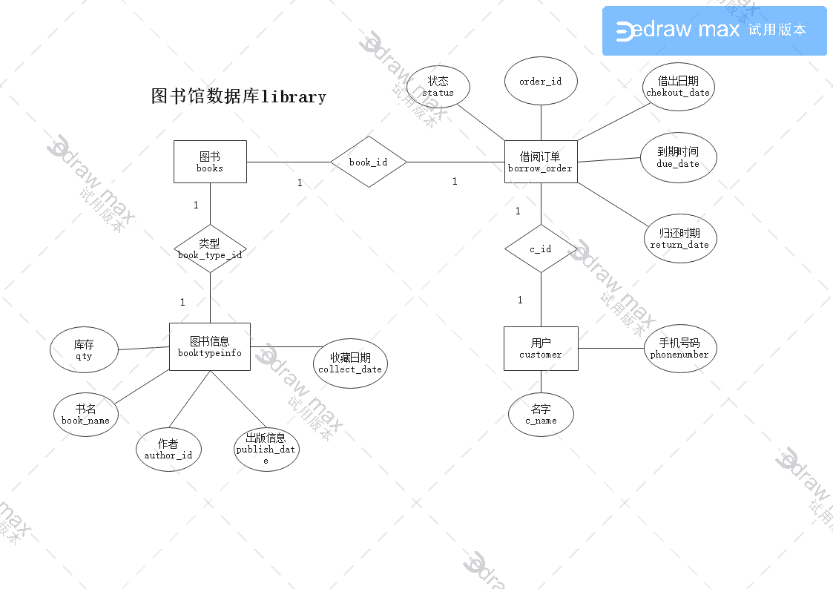
3-1图书馆数据库系统实体E-R图

由图3-1可知图书馆数据实体间的的关系,通过两两之间的共同列进行关联。搞清楚了这个问题，是实现图书馆数据库功能模块的前提。

3.2 系统功能设计
可能有人会想：数据存在文件里不行吗，为什么非要存放在数据库里面。没错，一般的文件里面是可以存放数据，但是在文件中存放的数据有很多缺点（例如：数据的安全性、数据的永久性、数据的易查询性等都是问题）。面对着这么多的问题，数据库就诞生了，光看名字就知道它的功能就是用来存放数据的，它可以很好的保管数据（比如：能存档海量信息，历史数据随时都可查看、提高记录和检索信息的效率、减少重复工作，管理方便、数据库加密管理等等），所以，一般企业或是机构在存数据的时候都会用数据库来存储数据。【2】
本系统为了实现图书馆数据库的实体功能，使用create命令建立了图书馆数据库的所有实体
3-2-1、booktypeinfo图书信息表
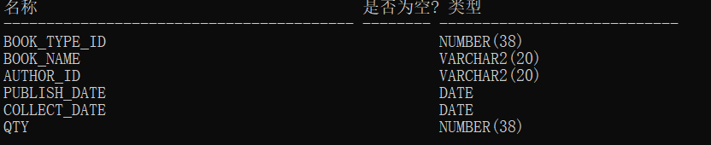
3-2-2customer顾客表
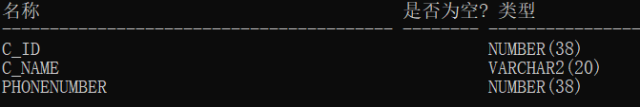
3-2-3borrow_order借阅订单表
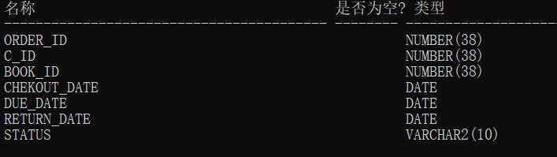

3-2-4books图书表
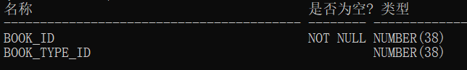
3-2-5图书借阅功能的逻辑E-R图
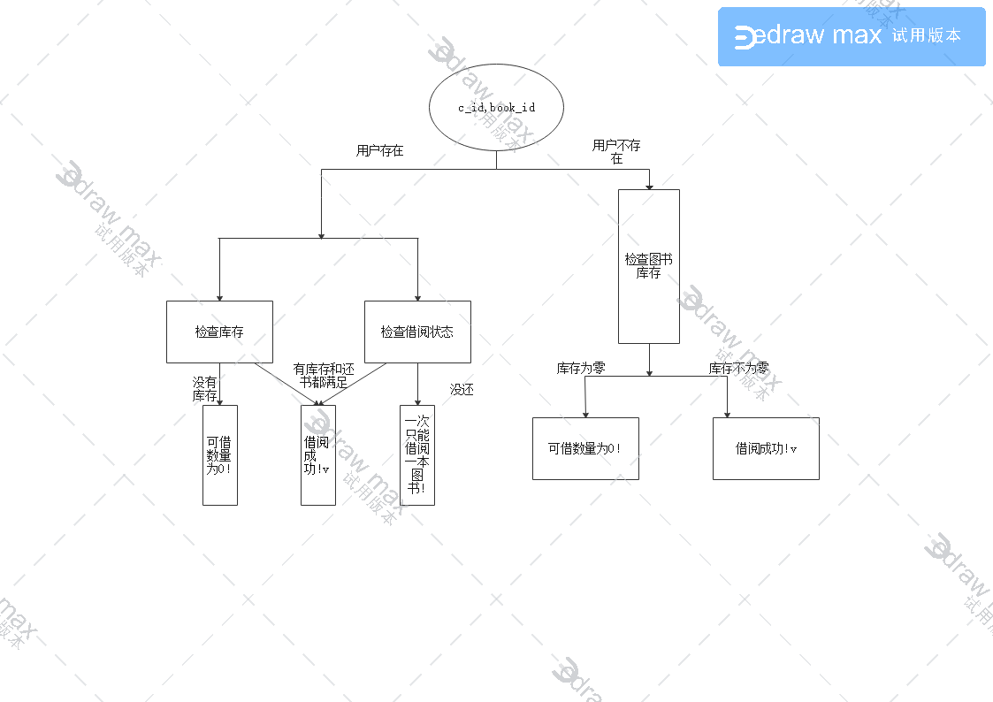
通过图3-2-5可知借阅功能的实现方法。
- 输入用户id和书本id
- 判断c_id是否存在
- 如果存在则判断库存数量和借阅状态，如果通过则输出借阅成功
- 如果不存在此c_id,则直接判断book_id的库存，如果还有则借阅成功。

第四章 系统详细设计

4.1 创建图书馆数据库
打开命令行工具以system的身份连接数据库
Create user library identified by 123；
通过实现后知道所有的授权命令如下：
grant unlimited tablespace,create session,create any procedure,execute any procedure, create indextype,create type,create operator to library;
grant create table,create view,create trigger, create sequence,create procedure to library;
授权完成后可以使用library用户连接Oracle数据库。
以进行下一步的操作。

4.2 图书馆数据库实体构建并插入数据设计
用户在联系人主界面选择到具体想删除的联系人，先选中联系人，再点击menu
创建所有的表单实体：
代码如下
BOOKS(BOOK_ID,BOOK_TYPE_ID) –图书
SQL> create table books(book_id int,book_type_id int);
alter table books add primary key(book_id);
BOOKTYPEINFO(BOOK_TYPE_ID,BOOK_NAME,AUTHOR_ID,PUBLISH_DATE,COLLECT_DATE,QTY) --图书信息
SQL> create table booktypeinfo(book_type_id int,book_name varchar2(20),author_id varchar2(20),publish_date date,collect_date date,qty int);
CUSTOMER(C_ID,C_NAME,PHONENUMBER) -- 用户
SQL> create table customer(c_id int,c_name varchar2(20),phonenumber int);
Borrow_ORDER(ORDER_ID,C_ID,BOOK_ID,CHEKOUT_DATE,DUE_DATE,RETURN_DATE,STATUS) -- 借阅订单
SQL> create table borrow_order(order_id int,c_id int,book_id int,chekout_date date,due_date date,return_date date,status varchar2(10));
插入数据books数据：
Insert into books values(1,20200402);
Insert into books values(1,20200402);
Insert into books values(1,20200402);
Insert into books values(1,20200402);
插入borrow_order数据
SQL> insert into borrow_order values(3,3,3,to_date('4-14','mm-dd'),to_date('5-14','mm-dd'),to_date('4-16','mm-dd'),'returned');
insert into borrow_order values(1,1,1,to_date('4-15','mm-dd'),to_date('5-15','mm-dd'),'','borrowed');
insert into borrow_order values(2,2,2,to_date('4-15','mm-dd'),to_date('5-15','mm-dd'),'','borrowed');
插入booktypeinfo信息：
SQL>insert into booktypeinfo values(20200402,'database','author_1',to_date('2020-4-1','yyyy-mm-dd'),to_date('2020-4-2','yyyy-mm-dd'),5);
插入customer信息：
Insert into customer values（1，‘john’，110）；
Insert into customer values（2，‘peter’，120）；
Insert into customer values（3，‘lisa’，119）；

4.3 图书馆功能模块设计
4-3-1 图书馆数据库管理系统库存同步功能：
create or replace trigger t_1
after insert on borrow_order for each row
begin
if :new.status = 'borrowed' then
update booktypeinfo set qty =qty-1;
end if;
end;
/
当插入borrow_order的信息时，booktypeinfo表的qty会一起更新。
4-3-2 创建序列myseq
create sequence myseq
start with 3
increment by 1
cache 10;
此功能是为了完善下一个需求。
4-3-3 图书馆借书功能储存功能设计
set serveroutput on
create or replace procedure p1
(cid in int,
bookid in int
)
is
store booktypeinfo.qty%type; --储存库存数量
no_return int; --储存借阅状态
orderid int;
c1 int; --c=0则没有此用户 c<>0则存在此用户
out_time varchar2(20); --借出时间
due varchar2(20); --过期时间
q1 exception; --库存为零异常
q exception; --有未归还书本异常
begin
orderid:=myseq.nextval; --借阅id根据myseq序列自动生成
select sysdate into out_time from dual; --插入系统时间
select add_months(sysdate,+1) into due from dual; --插入归还时间
select count(*) into c1 from borrow_order where c_id=cid; --c1=0为不存在c1<>0为存在
select qty into store from booktypeinfo a,books b where
book_id=bookid and a.book_type_id =b.book_type_id; --检查库存数量
select count(status) into no_return from borrow_order
where status='borrowed' and c_id=cid; --检查用户借阅状态
if (c1 <>0) then
if (store=0) then
raise q1;
elsif (no_return = 1) then
raise q;
else
insert into borrow_order (order_id,c_id,book_id,chekout_date,due_date,return_date,status)
values(orderid,cid,bookid,out_time,due,null,'borrowed');
commit;
dbms_output.put_line('借阅成功!√');
end if;
end if;
if (c1=0) then
if (store = 0) then
raise q1;
else
insert into borrow_order (order_id,c_id,book_id,chekout_date,due_date,return_date,status)
values(orderid,cid,bookid,out_time,due,null,'borrowed');
commit;
dbms_output.put_line('借阅成功!√');
end if;
end if;
exception
when q then
dbms_output.put_line('一次只能借阅一本图书!');
when q1 then
dbms_output.put_line('可借数量为0!');
end p1;
/
4-3-4 设计程序块实现功能（当运行时自动在屏幕上打印出每个类型的图书的收录数量,按照收录数量的升序进行排序.）
set serveroutput on
declare
borroweda int;
book_name booktypeinfo.book_name%type;
qty booktypeinfo.qty%type;
begin
select count(*) into borroweda from borrow_order where status <> 'returned';
select book_name,qty into book_name,qty from booktypeinfo order by qty asc;
qty:=qty+borroweda;
dbms_output.put_line('书名:' || book_name || ' 收录数量:' || qty);
end;
/

4-3-5 设计函数实现功能：当调用时接受(BOOK_ID)并自动返回该类型图书的库存数量。
create or replace function f2(
bookid borrow_order.book_id%type
)
return booktypeinfo.qty%type
is
store booktypeinfo.qty%type;
begin
select qty into store from booktypeinfo a,books b where
a.book_type_id=b.book_type_id and bookid =book_id;
return store;
/*exception
when no_date_found then
return 0;*/
end;
/

第五章 系统实现及测试

5.1 系统功能测试
（1）创建函数测试（当调用时接受(BOOK_ID)并自动返回该类型图书的库存数量。）
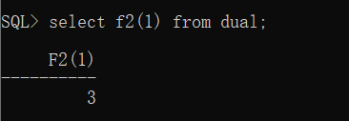
调用函数查询c_id为1时的库存。
（2）程序块测试（当运行时自动在屏幕上打印出每个类型的图书的收录数量,按照收录数量的升序进行排序.）
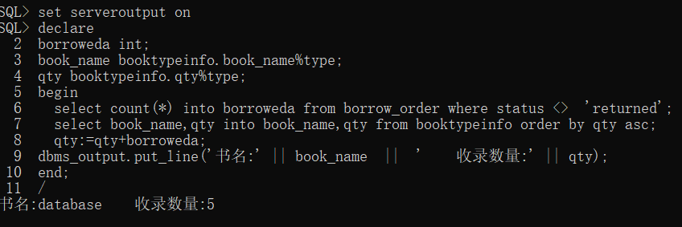
程序块运行很快，自动返回所有的图书还有他的库存。

（3）测试图书馆数据库借阅图书储存程序功能
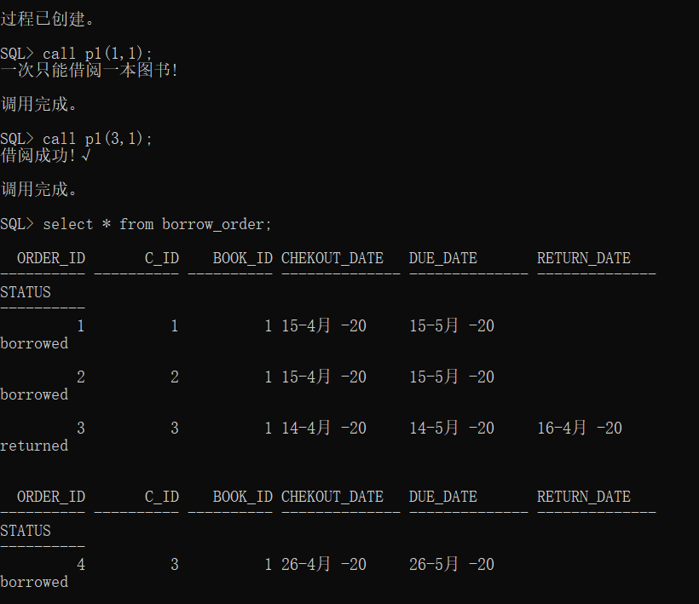

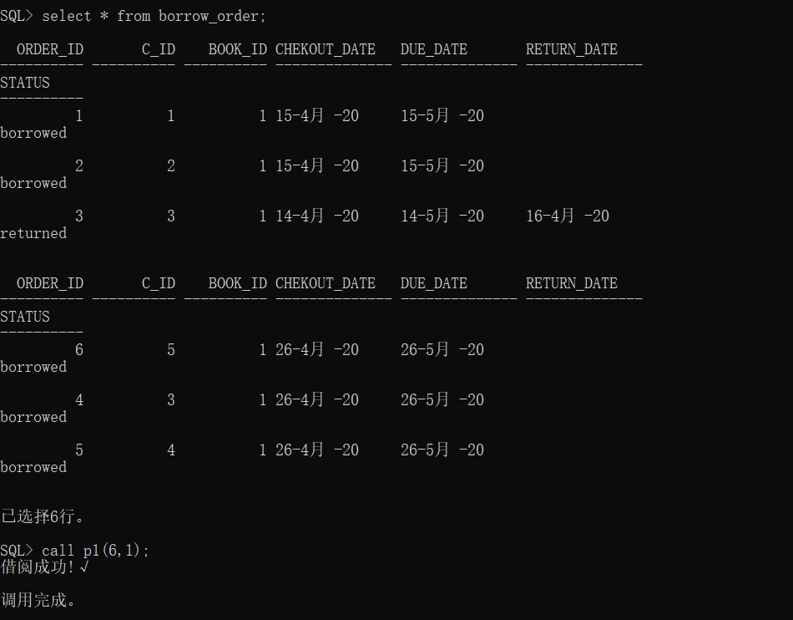
连续借阅了3本书，接下来借阅第七本书时库存已经没有了。

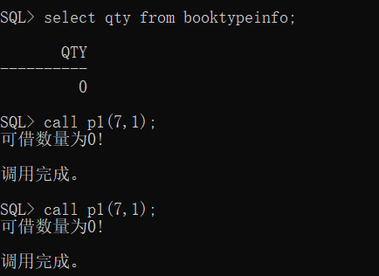
由（3）题的结果展示可知qty库存自动更新触发器生效。
2个异常生效，借书成功插入数据功能生效，并且插入的数据符合要求。
（4）sql语句查询
1）使用SQL代码查询图书馆中20200402的图书还有多少库存.
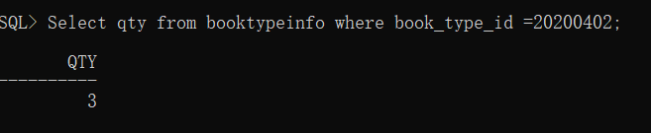
2）查询整个3月份图书馆中借出了多少本图书.
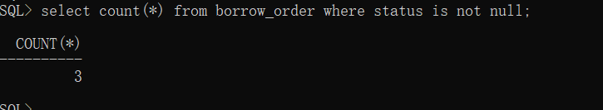
3）查询每个类型的图书的借阅次数并按照借阅次数的降序进行排序.
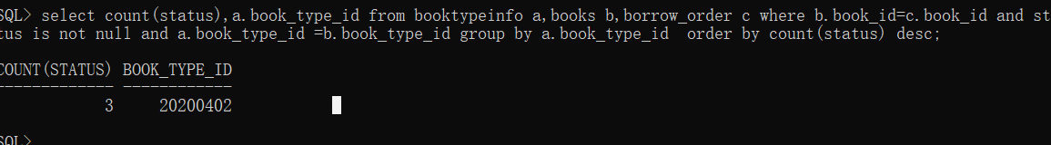

(5)library数据库导出截图

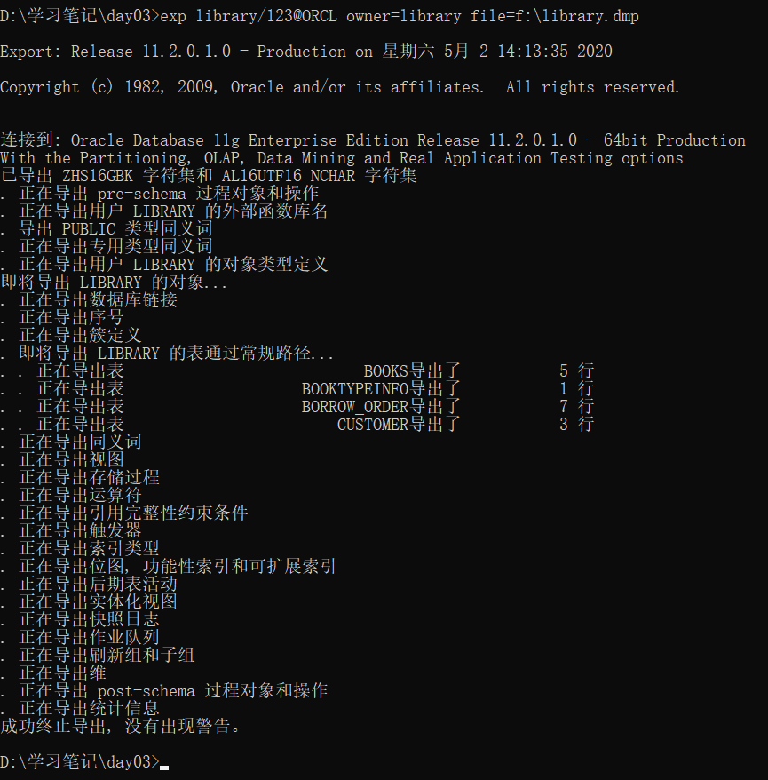

结束语
实现图书馆数据库设计过程中，我才知道数据库是多么强大，Oracle数据库需要我不断地去探索。
面对程序的频频报错。我总结了很多经验，弥补了自身的不足。比如程序块功能实现时总是报错，我会把程序写在sql脚本里，然后在Oracle粘贴运行，报错时直接使用show error，根据报错问题进行修改。有时候存储没有问题，调用出错也是特别苦恼，我会把所有变量都输出一遍等等。
如果实在实现不了，则需要百度、谷歌。
实现每一个功能都要从开发者的角度进行思考，这样才能提高产品的严谨性。而不是仅仅一个大作业。心态很重要。
方法总比困难多，最后总能实现。

参考文献
- 王晓春, 赵霁, and 张岩. "Windows平台Oracle数据库的系统性能优化." 计算机工程 30.9(2004):79-81.
- 窦凤云. 基于Oracle数据库的海量空间信息系统的优化[D]. 天津大学, 2006.
- 薛锋. Oracle数据库性能优化[J]. 广东科技, 2008, 000(008):55-56.

课程设计成绩评定表
评定项目 | 内 容 | 满分 | 评分 | 总分
学习态度 | 学习认真，态度端正，遵守纪律。 | 10
设计情况 | 认真查阅资料，勤学好问，提出的问题有一定的深度，分析解决问题的能力较强。 | 40
说明书质量 | 设计方案正确、表达清楚；设计思路、实验（论证）方法科学合理；达到课程设计任务书规定的要求；图、表、文字表达准确规范，上交及时。 | 40
回答问题情况 | 回答问题准确，基本概念清楚，有理有据，有一定深度。 | 10
总成绩 | 采用五级分制：优、良、中、及格、不及格
指导教师评语：

签名：
年 月 日

